МІНІСТЕРСТВО ОСВІТИ І НАУКИ УКРАЇНИ
НАЦІОНАЛЬНИЙ УНІВЕРСИТЕТ «ЛЬВІВСЬКА ПОЛІТЕХНІКА»
Кафедра «Систем автоматизованого проектування»
ЗВІТ
до лабораторної роботи №3
з дисципліни: «Технології веб-розробки та дизайну»
на тему:
«Генерація графічного та мультимедійного контенту засобами штучного інтелекту для фронтенду вебдодатків»
Тема проєкту: «вебсайт мережі зарядних станцій «ChargeUA» з інтерактивним калькулятором та агрегатором»
Виконав:
студент групи ПП-24
Лемішка А. А.
Перевірила:
Стефанович Т.О.
Львів – 2026

Посилання на Google Docs
Посилання на Google Docs з фінальним контентом та цифровими активами: https://docs.google.com/document/d/1jtK1RfqzO6igH8hrRlvS05cubcH3hKZ52pzpQCMIf_w/edit?usp=sharing
1. Мета роботи
Опанувати практичні методики багаторівневого мета-промптингу для створення високоякісного графічного та мультимедійного контенту фронтенду вебдодатків; навчитися генерувати узгоджені елементи фірмового стилю, дизайн-системи UI-компонентів та мультимедійні відеофони за допомогою сучасних нейромереж (ChatGPT, Google Gemini); провести векторизацію растрових графічних активів у вебстандарт SVG із контролем опорних точок та згладжуванням кривих; структурувати цифрові активи для подальшої веб-інтеграції у проєкт «ChargeUA».
2. Концепція вебпроєкту та айдентика бренду
Назва бренду: ChargeUA
Специфіка: Незалежний сервіс-агрегатор зарядних станцій для електромобілів в Україні з інтерактивною картою доступності в реальному часі та двостороннім калькулятором розрахунку вартості й тривалості зарядки (EV Charging Aggregator & Calculator).
Стилістика інтерфейсу: Технологічний мінімалізм (Tech Minimalist UI), концепція utility-first — строга функціональна геометрія, лаконічність, відсутність візуального шуму, висока інформативність, значна кількість вільного простору (copy space / negative space) та преміальна світла цифрова естетика.
Колірна гама бренду:
• Королівський електричний синій (#005EC9) — домінантний колір бренду (векторні лінії логотипа, активні UI-іконки, інтерактивні елементи, ключові кнопки CTA);
• Неоновий ціан (#00E5FF) — високотехнологічний акцент (світлодіодна індикація статусу зарядної станції, стан підключення, динамічні маркери карти);
• Темний сланцево-синій (#0F172A) — контрастний базовий колір для тексту, типографіки, заголовків та навігаційних компонентів;
• Чистий білий (#FFFFFF) та світло-сірий (#F8FAFC) — базові кольори фону інтерфейсу. Важлива концептуальна особливість: головний Hero-банер спроєктовано на чисто білому фоні (Light Theme), що гарантує максимальну контрастність і бездоганну читабельність темно-синього логотипа бренду без використання штучних плашок чи важких тіней.
3. Хід виконання роботи
Етап 1–3. Мета-промптинг та генерація елементів брендингу
У процесі підготовки графічних активів було реалізовано методологію дворівневого мета-промптингу: на першому рівні текстовій моделі задавалася експертна роль (Senior Art Director, Lead UI/UX Designer, 3D Concept Artist, Motion Designer) та вичерпне ТЗ українською мовою, а на другому рівні синтезований інженерний англомовний запит передавався спеціалізованим генеративним моделям зображень та відео.
3.1. Генерація логотипа бренду
Для формування айдентики ChargeUA було ініціалізовано мета-промпт, орієнтований на створення монолітного знака з високим потенціалом для векторизації. Центральний образ — пін геолокації на карті, всередині якого єдиною нерозривною лінією сформовано силует зарядного роз'єму. Вимоги забороняли будь-які розриви, 3D-ефекти, бліки та градієнти.
Мета-промпт для генерації логотипа (Запит до текстового ШІ):
«Дій як Senior Art Director та експерт із векторного брендингу. Створи детальний інженерний промпт англійською мовою для генератора зображень (Midjourney / Ideogram / Recraft) для створення логотипа платформи «ChargeUA».
Контекст проєкту: агрегатор та інтерактивна карта зарядних станцій електромобілів в Україні.
Вимоги до логотипа:
• Мінімалістичний векторний стиль у 1 колір (Single-color aesthetic);
• Базовий символ: монолітна піктограма географічного піна локації на карті, всередині якої єдиною нерозривною лінією сформовано силует зарядного роз'єму/вузла живлення;
• Форма має бути суцільною, без розривів і поперечних розрізів;
• Колір контуру: королівський синій (#005EC9), фон — чисто білий без градієнтів для легкого трасування в SVG;
• Під символом розмістити чіткий текст "ChargeUA" сучасним гротеском;
• Додай жорсткі негативні обмеження (Negative Prompts), що забороняють 3D, тіні, розмиття, реалістичні проводи та градієнти.»
Згенерований інженерний промпт для графічного ШІ:
> Create a minimalist vector logo for an EV charging network and interactive map platform called “ChargeUA”. The central emblem is an elegant, single continuous-line icon of a modern map location pin enclosing a solid electric node and power plug, seamlessly integrated into a single unified geometric line. Place the brand name “ChargeUA” clearly underneath the symbol in a clean, modern, high-tech sans-serif typeface. Use a royal electric blue (#005EC9) color palette on a pure white background. Flat 2D vector graphic design, clean precise contours, balanced negative space, professional tech branding, modern visual identity. No gradients, no 3D effects, no shadows, no photorealism, isolated on a white background.
Результат генерації логотипа бренду:
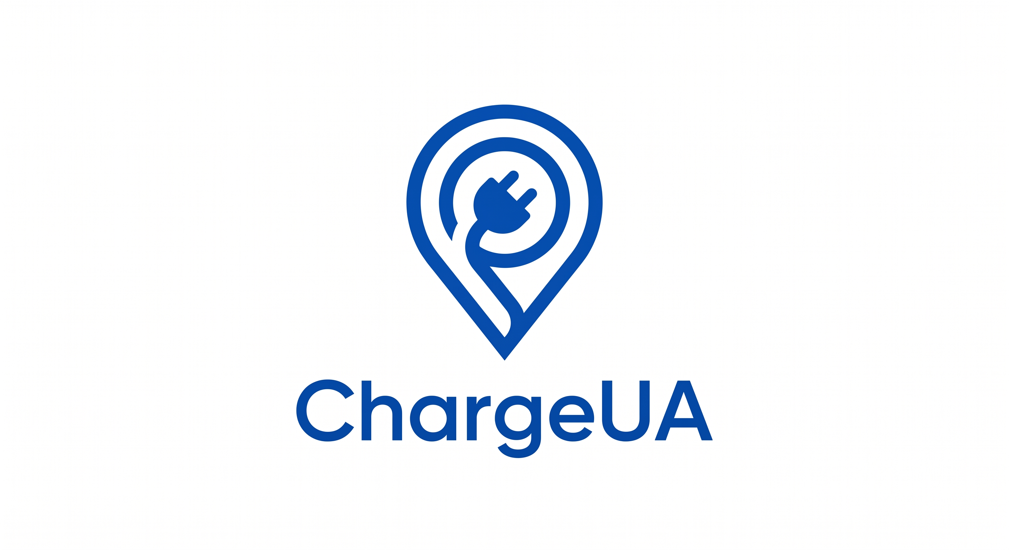
Рис. 1. Результат генерації логотипа бренду ChargeUA
3.2. Генерація набору UI-іконок (Icon Set)
Для блоку переваг сайту було сформульовано мета-промпт на генерацію узгодженого набору з 3 векторних іконок (карта, калькулятор, довідка) в єдиному горизонтальному ряду для забезпечення однакової товщини ліній і геометрії.
Мета-промпт для генерації UI-іконок (Запит до текстового ШІ):
«Дій як провідний UI/UX дизайнер інтерфейсних систем. Склади точний англомовний промпт для генерації узгодженого набору з 3 векторних іконок для блоку переваг сайту «ChargeUA».
Перелік функцій для іконок:
• Інтерактивна карта станцій із маркером локації;
• Калькулятор вартості з індикатором відсотка заряду батареї;
• Довідка «Як це працює» (бейдж інформації «i» з 3 кроками послідовного алгоритму).
Вимоги до стилістики:
• Розміщення в один горизонтальний ряд (Side by side) на єдиному полотні;
• Стиль: Line Art / 2D Outline з однаковою середньою товщиною ліній, що повністю відповідає пластиці знака логотипа;
• Колір контурів: строго #005EC9 на чистому білому фоні без кольорової заливки;
• Виключити будь-які 3D-ефекти, перспективу, тіні та градієнти.»
Згенерований інженерний промпт для графічного ШІ:
> A cohesive set of three minimalist vector line icons for a modern EV charging platform website, designed as one unified visual system placed side by side in a clean horizontal row.
Icon 1 (Map): A clean outline of an interactive map with a centered location pin marker .
Icon 2 (Calculator): A sleek modern calculator outline with an integrated battery percentage level indicator.
Icon 3 (How it works): A minimalist user guide info icon featuring a circular "i" information badge with three connected sequential workflow step dots.
Uniform medium-bold line stroke weight matching the brand logo silhouette, smooth rounded geometric corners, identical proportions. Single-color outline style: vibrant royal electric blue (#005EC9) exclusively.
Placed on a solid, flat, pure white background. Clean isolated composition, evenly spaced, perfectly centered horizontally, no solid fills, no color gradients, no drop shadows, no 3D effects, no photorealism, professional tech UI kit style.
Результат генерації набору іконок:

Рис. 2. Сет згенерованих UI-іконок для ключових функцій інтерфейсу
Етап 4–5. Дизайн головного екрана (Hero Section) та вирішення проблеми «галюцинацій» ШІ
При розробці головного 3D-банера першого екрана ключовим завданням було вивільнення 40–50% площі зліва під верстку (copy space) та реалізація світлої теми (Light Theme) для ідеальної контрастності з темно-синім логотипом ChargeUA.
Мета-промпт для фонового банера (Запит до текстового ШІ):
«Дій як вебдизайнер та 3D-концепт-художник. Сформулюй англомовний промпт для генерації банера першого екрана (Hero Section) для адаптивного лендингу «ChargeUA».
Тематика сцени: сучасний електромобіль біля високотехнологічної зарядної станції зі світлодіодною індикацією портів.
Світлова та колірна схема:
• Світла тема (Light Theme): чисте біле та світло-сіре оточення, м'яке денне студійне освітлення;
• Акцентні кольори на обладнанні: яскравий синій (#005EC9) та неоновий блакитний діодний відблиск (#00E5FF).
Композиційні вимоги (Copy Space):
• Формат 16:9;
• Усі 3D-об'єкти (автомобіль і колонка) мають бути сконцентровані строго в правій половині полотна;
• Ліві 40–50% площини мають залишатися абсолютно вільними, чистими й світлими (Negative Space) для накладання текстового оферу та CTA-кнопки;
• Жодних реалістичних людей, літер, фальшивих кнопок чи водяних знаків.»
Згенерований інженерний промпт для графічного ШІ:
> Create a high-quality hero image for a modern responsive website.
Subject: an electric vehicle charging station map and aggregator platform. A sleek futuristic white or silver electric car connected to a high-tech minimalist charging station with glowing LED status indicators.
Visual style: modern 3D illustration, clean minimal composition, premium digital aesthetic, bright and airy. Brand colors: pure white background, soft light gray environment, with vibrant royal blue (#005EC9) and glowing neon cyan (#00E5FF) accents on the station. Soft daylight studio lighting, subtle depth, high visual quality.
Composition: 16:9 aspect ratio, main visual object (the car and charging station) positioned strictly on the right, vast large clean white negative space on the left for website headline and CTA, clear visual hierarchy, balanced composition.
No text. No logo. No watermark. No unnecessary objects, no dark background, no night scene, no clutter on the left side, no photorealistic humans.
Результат генерації банера Hero Section:
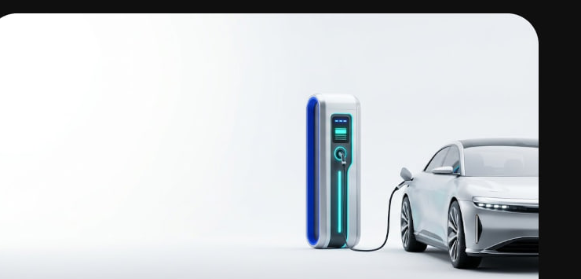
Рис. 3. Фоновий банер Hero Section з вивільненим copy space зліва на світлому фоні
Етап 6. Векторизація графічних артефактів (Raster to Vector)
Для забезпечення масштабованості без деградації якості при адаптивній верстці логотип та іконки було конвертовано з растра у векторний формат SVG (Scalable Vector Graphics).
Використані інструменти: Вебсервіс трасування Autotracer.org та редактор Figma (плагіни Image Tracer / Vectorize).
Подолання труднощів: Щоб усунути паразитні східчасті контури антиаліасингу, було застосовано квантування кольорів до 2 фіксованих рівнів (синій контур #005EC9 та прозорий фон) і згладжено криві Безьє.
Результат: Отримано чисті векторні файли (Logo.svg — 7.2 КБ, Location.svg — 4.0 КБ, Calculator.svg — 8.5 КБ, Information.svg — 3.7 КБ).
[Вставити скриншот: Рис. 4. Векторизований логотип]
Рис. 4. Векторизований логотип бренду з чистими контурами (Logo.svg)
Етап 7. Створення мультимедійного фону (ШІ-відеолуп)
На базі згенерованого Hero-банера реалізовано Image-to-Video генерацію безшовного фонового відеоролика (Варіант 1 методичних вказівок).
Мета-промпт для анімації та відеолупу (Запит до текстового ШІ):
«Дій як моушн-дизайнер для вебінтерфейсів. Напиши англомовний промпт для генерації безшовного фонового відеоролика (Video Background Loop) тривалістю 10–15 секунд на базі згенерованого зображення світлого Hero-банера.
Вимоги до анімації:
• Повна статика камери: заборонити будь-який рух камери (Zero camera movement, no zoom, no pan), щоб ліве пусте місце залишалося нерухомим і стабільним під текстом;
• Мікродинаміка: анімувати виключно мікроелементи — плавне, делікатне пульсування неонового діодного індикатора на зарядній станції, плавний перелив відблисків світла на капоті та ледь помітні світлові мікрочастинки в повітрі;
• Забезпечити відчуття безшовної циклічності (Seamless looping feeling) без ривків, глітчів та спотворення геометрії автомобіля чи станції.»
Згенерований інженерний промпт для відеомоделі (Google Gemini VideoFX):
> Animate the provided hero image into a subtle cinematic website background.
Motion: COMPLETELY STATIC CAMERA. Zero camera movement, no panning, no zooming. Only animate micro-details: gentle pulsing of the glowing LED status indicators on the charging station, subtle light reflections moving smoothly across the car's surface, and very slow floating micro-particles in the air.
Keep the original composition and colors strictly locked. Do not change or morph the main objects. Do not add new objects. No text. No logo distortion.
Calm professional motion suitable for a website hero section. Perfect seamless looping feeling.
Стоп-кадр згенерованого фонового відеоролика:
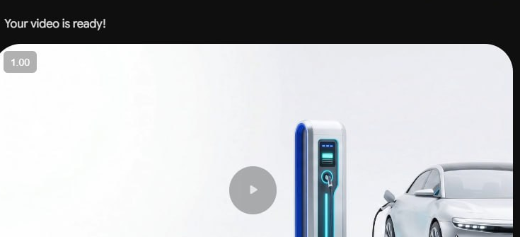
Рис. 5. Стоп-кадр згенерованого безшовного фонового відеоролика (video.mp4)
4. Промпт-паспорт (Prompt Log / Протокол ітерацій)
Розділ документує системну інженерну роботу з моделями генеративного ШІ (ChatGPT та Google Gemini). Процес створення кожного медіаактиву складався з трьох обов'язкових фаз: формулювання концептуального мета-промпту, синтез деталізованого англомовного інженерного промпту та верифікація результату із протоколюванням усунення дефектів.
4.1. Протокол генерації логотипа бренду (Logo)
Мета-промпт (Запит до текстового ШІ):
«Дій як Senior Art Director та експерт із векторного брендингу. Створи детальний інженерний промпт англійською мовою для генератора зображень (Midjourney / Ideogram / Recraft) для створення логотипа платформи «ChargeUA».
Контекст проєкту: агрегатор та інтерактивна карта зарядних станцій електромобілів в Україні.
Вимоги до логотипа:
• Мінімалістичний векторний стиль у 1 колір (Single-color aesthetic);
• Базовий символ: монолітна піктограма географічного піна локації на карті, всередині якої єдиною нерозривною лінією сформовано силует зарядного роз'єму/вузла живлення;
• Форма має бути суцільною, без розривів і поперечних розрізів;
• Колір контуру: королівський синій (#005EC9), фон — чисто білий без градієнтів для легкого трасування в SVG;
• Під символом розмістити чіткий текст "ChargeUA" сучасним гротеском;
• Додай жорсткі негативні обмеження (Negative Prompts), що забороняють 3D, тіні, розмиття, реалістичні проводи та градієнти.»
Згенерований фінальний промпт (English):
> Create a minimalist vector logo for an EV charging network and interactive map platform called “ChargeUA”. The central emblem is an elegant, single continuous-line icon of a modern map location pin enclosing a solid electric node and power plug, seamlessly integrated into a single unified geometric line. Place the brand name “ChargeUA” clearly underneath the symbol in a clean, modern, high-tech sans-serif typeface. Use a royal electric blue (#005EC9) color palette on a pure white background. Flat 2D vector graphic design, clean precise contours, balanced negative space, professional tech branding, modern visual identity. No gradients, no 3D effects, no shadows, no photorealism, isolated on a white background.
Скриншот робочого діалогу та результату генерації у ChatGPT (з файлу ref.DOCX):
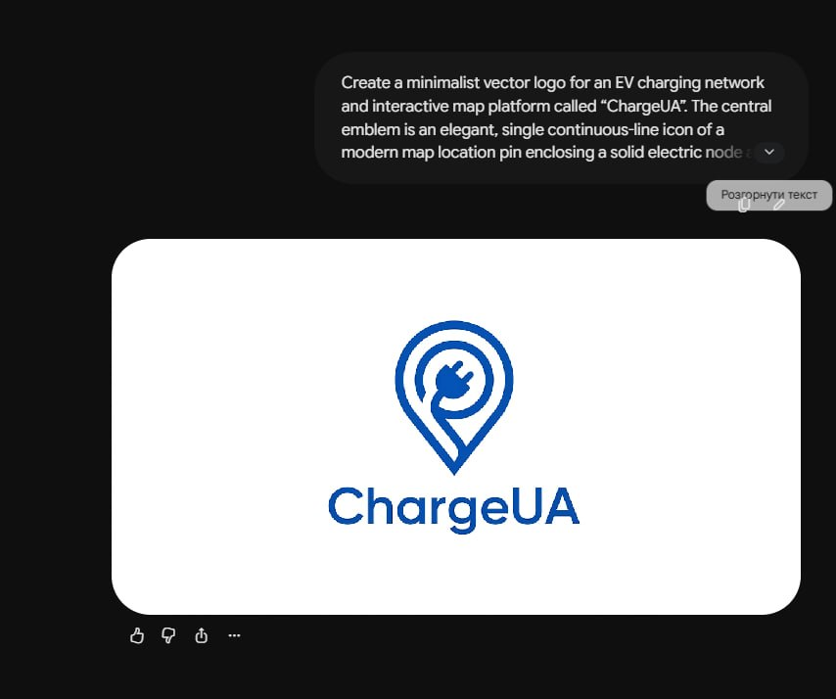
Рис. 4.1. Протокол генерації логотипа ChargeUA в інтерфейсі ChatGPT (промпт та результат)
4.2. Протокол пакетної генерації набору UI-іконок (Icon Set)
Мета-промпт (Запит до текстового ШІ):
«Дій як провідний UI/UX дизайнер інтерфейсних систем. Склади точний англомовний промпт для генерації узгодженого набору з 3 векторних іконок для блоку переваг сайту «ChargeUA».
Перелік функцій для іконок:
• Інтерактивна карта станцій із маркером локації;
• Калькулятор вартості з індикатором відсотка заряду батареї;
• Довідка «Як це працює» (бейдж інформації «i» з 3 кроками послідовного алгоритму).
Вимоги до стилістики:
• Розміщення в один горизонтальний ряд (Side by side) на єдиному полотні;
• Стиль: Line Art / 2D Outline з однаковою середньою товщиною ліній, що повністю відповідає пластиці знака логотипа;
• Колір контурів: строго #005EC9 на чистому білому фоні без кольорової заливки;
• Виключити будь-які 3D-ефекти, перспективу, тіні та градієнти.»
Згенерований фінальний промпт (English):
> A cohesive set of three minimalist vector line icons for a modern EV charging platform website, designed as one unified visual system placed side by side in a clean horizontal row.
Icon 1 (Map): A clean outline of an interactive map with a centered location pin marker .
Icon 2 (Calculator): A sleek modern calculator outline with an integrated battery percentage level indicator.
Icon 3 (How it works): A minimalist user guide info icon featuring a circular "i" information badge with three connected sequential workflow step dots.
Uniform medium-bold line stroke weight matching the brand logo silhouette, smooth rounded geometric corners, identical proportions. Single-color outline style: vibrant royal electric blue (#005EC9) exclusively.
Placed on a solid, flat, pure white background. Clean isolated composition, evenly spaced, perfectly centered horizontally, no solid fills, no color gradients, no drop shadows, no 3D effects, no photorealism, professional tech UI kit style.
Скриншот робочого діалогу та результату генерації у ChatGPT (з файлу ref.DOCX):
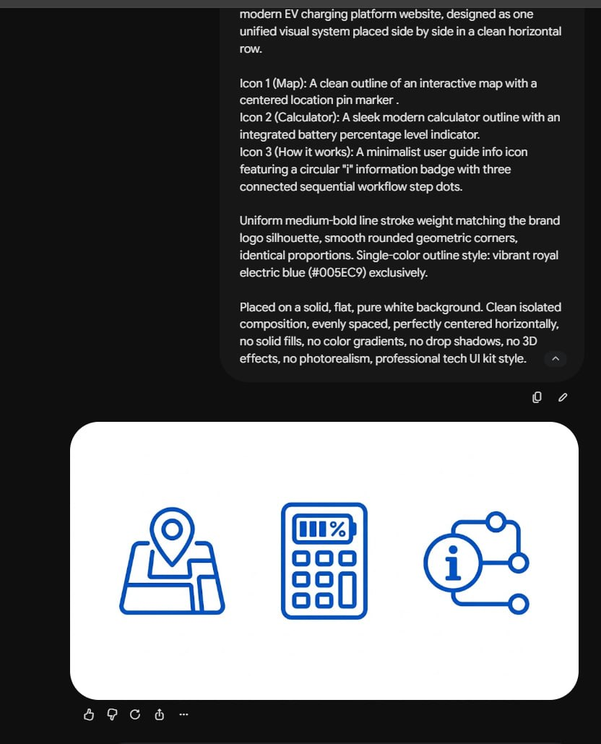
Рис. 4.2. Протокол пакетної генерації набору UI-іконок у ChatGPT (промпт та результат)
4.3. Протокол генерації фонового банера першого екрана (Hero Background)
Мета-промпт (Запит до текстового ШІ):
«Дій як вебдизайнер та 3D-концепт-художник. Сформулюй англомовний промпт для генерації банера першого екрана (Hero Section) для адаптивного лендингу «ChargeUA».
Тематика сцени: сучасний електромобіль біля високотехнологічної зарядної станції зі світлодіодною індикацією портів.
Світлова та колірна схема:
• Світла тема (Light Theme): чисте біле та світло-сіре оточення, м'яке денне студійне освітлення;
• Акцентні кольори на обладнанні: яскравий синій (#005EC9) та неоновий блакитний діодний відблиск (#00E5FF).
Композиційні вимоги (Copy Space):
• Формат 16:9;
• Усі 3D-об'єкти (автомобіль і колонка) мають бути сконцентровані строго в правій половині полотна;
• Ліві 40–50% площини мають залишатися абсолютно вільними, чистими й світлими (Negative Space) для накладання текстового оферу та CTA-кнопки;
• Жодних реалістичних людей, літер, фальшивих кнопок чи водяних знаків.»
Згенерований фінальний промпт (English):
> Create a high-quality hero image for a modern responsive website.
Subject: an electric vehicle charging station map and aggregator platform. A sleek futuristic white or silver electric car connected to a high-tech minimalist charging station with glowing LED status indicators.
Visual style: modern 3D illustration, clean minimal composition, premium digital aesthetic, bright and airy. Brand colors: pure white background, soft light gray environment, with vibrant royal blue (#005EC9) and glowing neon cyan (#00E5FF) accents on the station. Soft daylight studio lighting, subtle depth, high visual quality.
Composition: 16:9 aspect ratio, main visual object (the car and charging station) positioned strictly on the right, vast large clean white negative space on the left for website headline and CTA, clear visual hierarchy, balanced composition.
No text. No logo. No watermark. No unnecessary objects, no dark background, no night scene, no clutter on the left side, no photorealistic humans.
Скриншот робочого діалогу та результату генерації у Google Gemini (з файлу ref.DOCX):
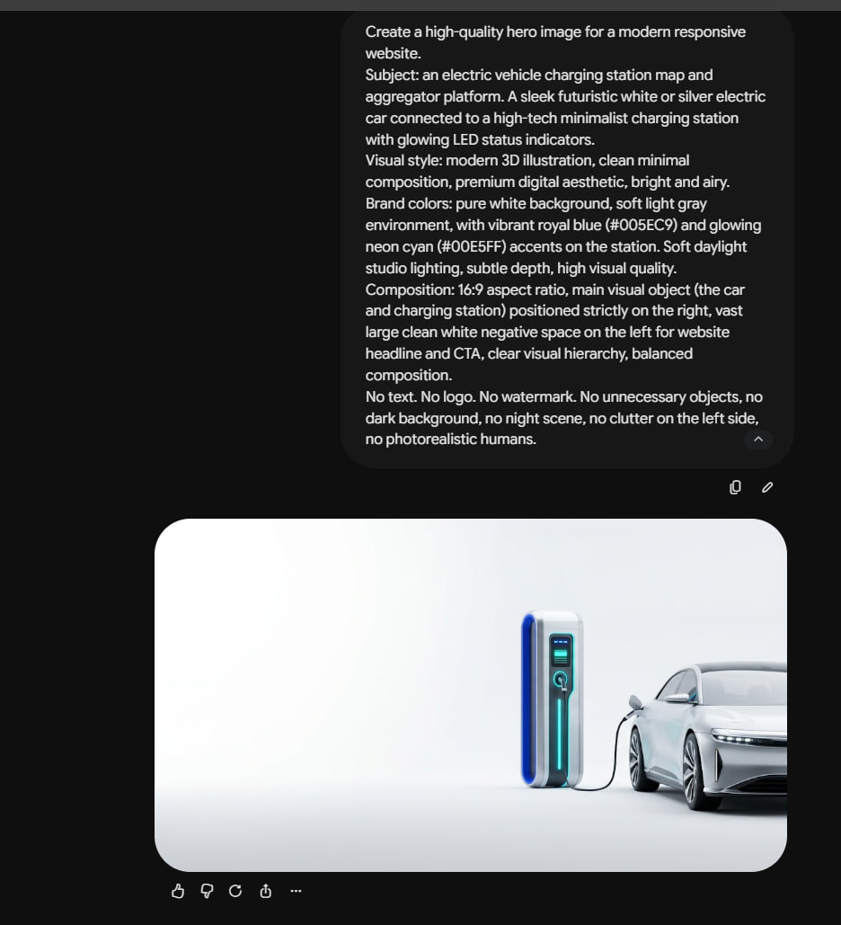
Рис. 4.3. Протокол генерації світлого 3D Hero-банера у Google Gemini із фіксацією copy space
4.4. Протокол Image-to-Video генерації фонового відеоролика (Video Loop)
Мета-промпт (Запит до текстового ШІ):
«Дій як моушн-дизайнер для вебінтерфейсів. Напиши англомовний промпт для генерації безшовного фонового відеоролика (Video Background Loop) тривалістю 10–15 секунд на базі згенерованого зображення світлого Hero-банера.
Вимоги до анімації:
• Повна статика камери: заборонити будь-який рух камери (Zero camera movement, no zoom, no pan), щоб ліве пусте місце залишалося нерухомим і стабільним під текстом;
• Мікродинаміка: анімувати виключно мікроелементи — плавне, делікатне пульсування неонового діодного індикатора на зарядній станції, плавний перелив відблисків світла на капоті та ледь помітні світлові мікрочастинки в повітрі;
• Забезпечити відчуття безшовної циклічності (Seamless looping feeling) без ривків, глітчів та спотворення геометрії автомобіля чи станції.»
Згенерований фінальний промпт (English):
> Animate the provided hero image into a subtle cinematic website background.
Motion: COMPLETELY STATIC CAMERA. Zero camera movement, no panning, no zooming. Only animate micro-details: gentle pulsing of the glowing LED status indicators on the charging station, subtle light reflections moving smoothly across the car's surface, and very slow floating micro-particles in the air.
Keep the original composition and colors strictly locked. Do not change or morph the main objects. Do not add new objects. No text. No logo distortion.
Calm professional motion suitable for a website hero section. Perfect seamless looping feeling.
Скриншот робочого діалогу та результату генерації у Google Gemini VideoFX (з файлу ref.DOCX):
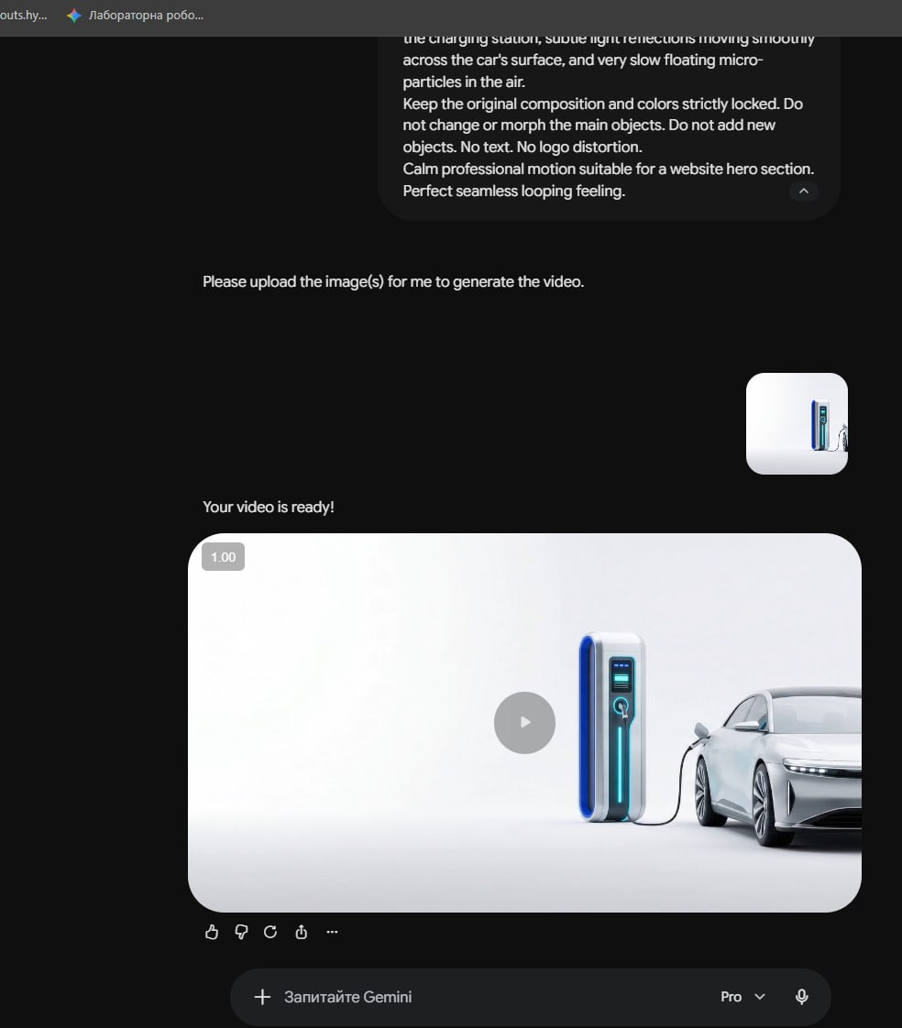
Рис. 4.4. Протокол Image-to-Video генерації фонового відеоролика у Google Gemini зі статичною камерою
4.5. Зведена таблиця ітерацій та усунення технічних дефектів
Нижче наведено підсумкову матрицю вирішення проблем, що виникали під час генерації та постобробки активів:
Елемент | Початковий промпт / Проблема | Причина коригування | Метод вирішення та фінальний результат
Логотип | Створення знака веб-сервісу ChargeUA: початкові результати містили 3D-градієнти, об'ємні бліки та складні штрихи. | Необхідність строгого плоского монохромного лінійного стилю (single continuous line) без тіней для коректного векторного трасування. | Додано суворі параметри: «flat 2D vector graphic design», «single continuous-line icon», «pure white background», «no gradients, no 3D effects». Отримано чіткий монолітний пін із виделкою живлення кольору #005EC9.
UI-іконки | Окрема покрокова генерація піктограм для карти, калькулятора та інструкції «Як це працює». | Ризик виникнення стилістичного дисонансу: неоднакова товщина ліній (stroke weight), різні радіуси кутів та відтінки синього при окремих генераціях. | Застосовано пакетний промпт для єдиного горизонтального ряду: «cohesive set of three minimalist vector line icons placed side by side», «uniform medium-bold line stroke weight», «single-color royal electric blue (#005EC9)». Отримано збалансовану міні-систему.
Банер Hero Section | Початковий варіант 3D-сцени зарядки електромобіля містив темний нічний фон, псевдотекст на станції та хаотично заповнений лівий простір. | 1) Темний фон створював критичний брак контрасту з темно-синім логотипом ChargeUA (#005EC9) та меню сайту.  2) Захаращення лівої сторони блокувало верстку H1 заголовка та кнопок. | Концептуальний перехід на світлу тему (Light Theme): додано «pure white background, bright and airy, soft daylight studio lighting». Жорстко закріплено copy space: «main visual object positioned strictly on the right, vast large clean white negative space on the left». Додано негативні директиви: «No text, no dark background, no clutter». Отримано чистий світлий банер із бездоганною контрастністю.
Векторизація | Автоматичний растрово-векторний трасинг логотипа logo.png та іконок утилітою Autotracer/Figma. | Поява «порізаних» зубчастих країв, сотень паразитних вузлів та мікророзривів контурів через антиаліасинг растра. | Зменшено кількість кольорів трасування до 2 фіксованих тонів (синій контур #005EC9 та прозорий фон), згладжено криві Безьє, оптимізовано smooth-контури у векторі SVG (файли Logo.svg, Location.svg, Calculator.svg, Information.svg).
Відео-луп | Початкова Image-to-Video анімація фонового відеоролика для першого екрана сторінки. | Нейромережа додавала активний динамічний рух камери (дрейф, панорамування, наближення), що руйнувало безшовність циклу (loop) та створювало запаморочення при скролінгу. | Застосовано категоричну команду: «COMPLETELY STATIC CAMERA. Zero camera movement, no panning, no zooming». Дозволено виключно рух мікродеталей (пульсація LED, світлові відблиски на кузові). Отримано спокійний безшовний веб-відеофон.

5. Структура файлів проєкту на Google Drive
У робочій хмарній директорії Google Drive («лаб 3 - ChargeUA») впорядковано та структуровано повний комплект згенерованих цифрових активів, необхідних для наступних етапів розробки вебсайту:
• Calculator.svg — оптимізована масштабована векторна піктограма калькулятора з індикатором батареї (розмір ~8.5 КБ);
• icons.png — майстер-файл згенерованого горизонтального сету з трьох растрових UI-іконок високої чіткості (розмір ~92 КБ);
• Information.svg — оптимізована векторна піктограма довідкового розділу «Як це працює» (розмір ~3.7 КБ);
• Location.svg — оптимізована векторна піктограма інтерактивної карти із міткою локації (розмір ~4.0 КБ);
• logo.png — первинний згенерований растровий майстер-файл логотипа ChargeUA (розмір ~1.36 МБ);
• Logo.svg — фінальний масштабований векторний логотип бренду з оптимізованими кривими Безьє (розмір ~7.2 КБ);
• ref.DOCX — документ технічного завдання, специфікації кольорів, мета-промптів та результатів генерацій (розмір ~1.04 МБ);
• video.mp4 — фінальний безшовний фоновий відеоролик для Hero Section зі статичною камерою у форматі MP4 (розмір ~1.67 МБ);
• лаб 3.docx — структурований академічний звіт про виконання лабораторної роботи №3.
[Вставити скриншот: Рис. 6. Структура папки]
Рис. 6. Структура робочої папки на Google Диску зі списком усіх завантажених файлів проєкту
6. Висновки
Під час виконання лабораторної роботи №3 було детально освоєно сучасні інструменти та методики використання генеративного штучного інтелекту для створення якісного графічного та мультимедійного контенту фронтенду веб-агрегатора «ChargeUA».
Сформовано стійкі практичні навички багаторівневого мета-промптингу та негативного промптингу (negative prompting), що дозволило повністю усунути характерні артефакти ШІ (спотворений псевдотекст, зайві графічні елементи) та вивільнити необхідний для верстки чистий простір (copy space 40–50% ліворуч) під заголовок і CTA-компоненти головного екрана.
Успішно вирішено проблему візуальної контрастності та ідентичності бренду: завдяки переходу до концепції світлої теми (Light Theme) із чисто білим фоном (#FFFFFF) та м'яким студійним освітленням забезпечено ідеальну читабельність темно-синього логотипа ChargeUA (#005EC9) та блоків керування згідно зі стандартами доступності WCAG.
Проведено ефективне растрово-векторне трасування зображень у вебстандарт SVG із ручним контролем колірної глибини (квантування до 2 кольорів) та оптимізацією кривих Безьє. Це дозволило позбутися паразитних мікроконтурів і зменшити обсяг графічних активів до діапазону 3.7–8.5 КБ при збереженні бездоганної чіткості на дисплеях будь-якої роздільної здатності.
Створено високотехнологічний безшовний фоновий відеоролик за технологією Image-to-Video. Застосування суворої директиви абсолютно статичної камери (Zero camera movement) забезпечило стабільний мікрорух світлодіодних елементів без небажаного дрейфу кадру, гарантуючи привабливий зовнішній вигляд лендингу при мінімальному когнітивному навантаженні.
Усі згенеровані активи перевірено, впорядковано в єдиній структурі папок на Google Drive та підготовлено до безпосередньої інтеграції у фронтенд-код вебдодатка.

